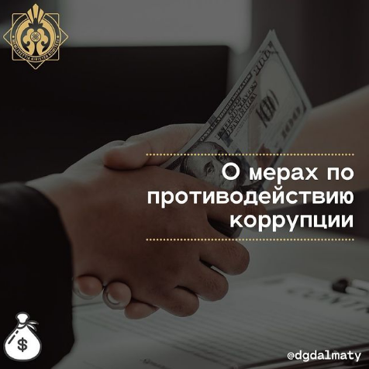
ДГД по г.Алматы на постоянной основе проводятся занятия по строгому соблюдению антикоррупционного законодательства в органах государственных доходов.
Сотрудниками отдела служебных расследований Управления человеческих ресурсов ДГД по г.Алматы в течение 3 квартала 2021г. среди сотрудников ДГД по г.Алматы и Управления государственных доходов по Жетысускому, Турксибскому, Бостандыкскому районам были проведены занятия по строгому соблюдению антикоррупционного законодательства, Этического Кодекса государственных служащих Республики Казахстан, трудовой и исполнительской дисциплины, ориентированию сотрудников по незамедлительному сообщению непосредственному или вышестоящему руководителю о фактах склонения их к получению взяток, иных незаконных вознаграждений или принятию подарков, не допущению превышения и злоупотребления должностными полномочиями, о принятии своевременных мер при проведении налоговых проверок.
В совещаниях приняли участие руководитель информационно просветительского штаба при Департаменте по противодействию коррупции по г.Алматы Балгымбаев С.С., сотрудник информационно просветительского штаба Танашев Т.Т., руководители Управлений, отделов и личный состав.
В своем докладе Руководитель штаба Балгынбаев С.С. указал следующее:
«Коррупция — это использование служебного положения в личных целях. Одним из проявлений коррупции является взятка.
Что такое взятка? Это получение должностным лицом от другого лица денег или иных благ, за которые им будут оказаны какие-либо услуги, связанные с должностью, которую он занимает. При этом указанные деньги и блага не всегда получает лично взяточник, зачастую они могут быть предоставлены близким ему людям или подставным организациям.
Взяткой могут быть: Предметы - деньги, в том числе валюта, банковские чеки и ценные бумаги, изделия из драгоценных металлов и камней, автомашины, квартиры, дачи и загородные дома, продукты питания, бытовая техника и приборы, другие товары, земельные участки и другая недвижимость.
Услуги и выгоды - лечение, ремонтные и строительные работы, санаторные и туристические путевки, поездки заграницу, оплата развлечений и других расходов безвозмездно или по заниженной стоимости.
Коррупция имеет не только скрытый, но и согласительный характер совершения, она, как правило, не влечет за собой жалоб, так как виновные стороны получают взаимную выгоду от незаконной сделки.
Коррупционные действия обычно совершаются в сложных специфических и конфиденциальных видах государственной деятельности, где разобраться непрофессионалу трудно. Коррупция серьезно дискредитирует государственный аппарат, подрывает его авторитет. Указанное явление быстро распространяется в государственно-властных структурах.
Защиты государством прав и законных интересов лиц, уполномоченных на выполнение государственных функций, и лиц, приравненных к ним, установления этим лицам заработной платы (денежного содержания) и льгот, обеспечивающих указанным лицам и их семьям достойный уровень жизни».
